Actividades tarea 5.2 de bases de datos.

11/05/2020

Tasca 5.2 Bases de datos

Antonio Ferrer.

1. ***Crear els usuaris tresorer i habitant.***

GRANT all privileges on personal.* to tresorer@'localhost' identified by 'tresorerPassword';

GRANT all privileges on personal.* to habitant@'localhost' identified by 'habitantPassword';

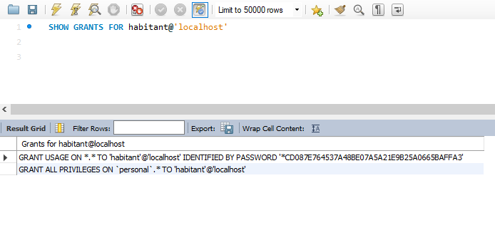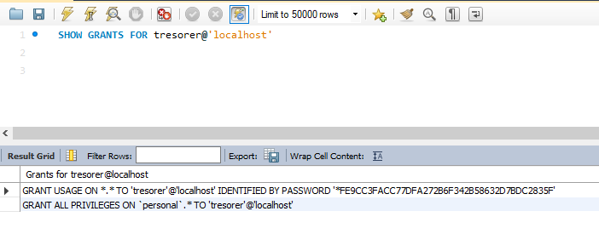COMPROBACIÓN:

1. ***El primer pot accedir a totes les taules, però el segon només a comptes***

Puesto que el primer usuario (tresorer) fue creado para tener acceso a todas las tablas de la base de datos personal, no es preciso modificarlo, en cambio, para otorgarle permisos SOLO a la tabla de cuentas podemos realizarlo en dos pasos;

* Primero le revocamos todos los permisos mediante:

REVOKE ALL PRIVILEGES ON personal.* FROM habitant@'localhost' ;

* Segundo le permitimos acceso solo a la tabla pomptes;

GRANT ALL PRIVILEGES ON personal.comptes TO habitant@'localhost' IDENTIFIED BY 'habitantPassword';

1. ***Crear un altre usuari anomenat convidat només pot inserir dades en la taula dvds(no pot llegir, per exemple). Comprovar també que no té accés a comptes.***

Crearemos a nuestro usuario limitando su “ámbito de trabajo” a la tabla de dvds que está en la base de datos personal, permitiéndole solo usar el “verbo sql” INSERT.

GRANT INSERT ON personal.dvds TO convidat@'localhost' IDENTIFIED BY 'convidatPassword';

|  |  |
| --- | --- |
| Comprobaremos que podemos “logearnos” con el nuevo usuario. | Podemos observar que solo tenemos acceso a la tabla que hemos permitido. |
| Si tratamos de hacer un SELECT de la tabla a la que tenemos acceso, falla puesto que no se nos permite. | En cambio, si podemos INSERTAR datos en la tabla en a la que tenemos acceso. |

1. ***Davant la sospita que els permisos estan mal configurats, revocar tots els privilegis a tots els usuaris excepte a root***

Puesto que no deseamos revocar los privilegios de root NO podemos usar el comodín % para indicar que se retiren los privilegios a todos los usuarios a la vez, es su defecto, realizaremos una Query por cada usuario retirándole los privilegios:

* REVOKE ALL PRIVILEGES ON *.* FROM 'tresorer'@'localhost';
* REVOKE ALL PRIVILEGES ON *.* FROM 'habitant'@'localhost';
* REVOKE ALL PRIVILEGES ON *.* FROM 'convidat'@'localhost';

1. ***Des d'on es podien connectar els usuaris?***

Puesto que hemos creado a los usuarios indicando “nombreUsuario”@localhost 🡨 solo podrían conectarse desde el ámbito local, es decir , desde el Host Local en donde esté nuestra base de datos.

1. ***Crear un usuari convidat2 que només tinga accés per a lectura (SELECT) a la columna conceptode la taula comptes i solament connectant-se des de l'ordinador local.***

* GRANT SELECT(concepto) ON personal.comptes TO convidat2@'localhost' identified by 'convidat2Password';

De esta manera garantizamos que solo pueda usar el verbo SELECT sobre la columna concepto que está en la base de datos personal tabla comptes el usuario con nombre convidat2 que podrá conectarse desde el ordenador local con la contraseña convidat2Password.

El resto de acciones le esta prohibido a dicho usuario y también el resto de tablas y columnas ..